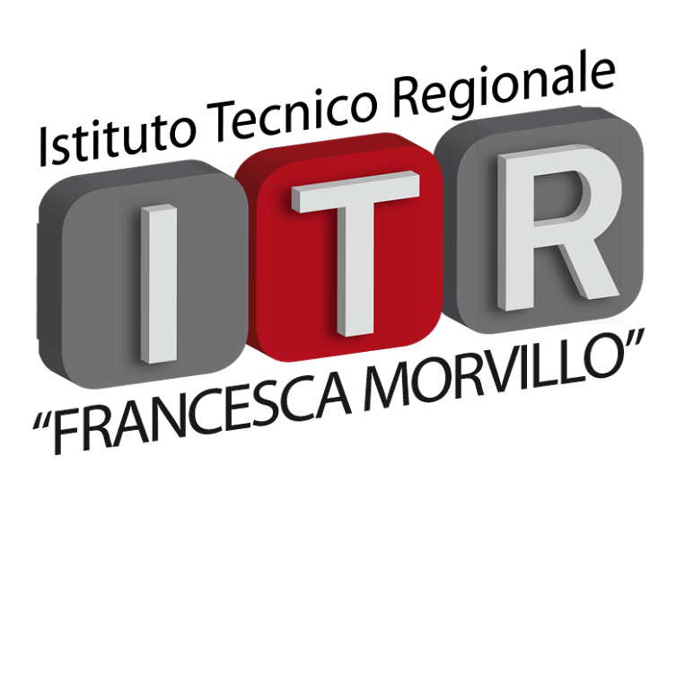

REGIONE SICILIA
ISTITUTO TECNICO REGIONALE
"FRANCESCA MORVILLO"
PAREGGIATO STATALE CON D.A. N° 688 DEL 29/05/1969
SCUOLA PARITARIA DALL’ 01/09/2001
VIA BIANCAVILLA 10 - 95125 CATANIA
Tel- 095/6136810 – Fax 095/8183935
Via Etnea 595 – 95125 CATANIA
Sito web: www.istitutotecnicoregionalecatania.it
pec: itr.ct@pec.it e-mail: itras.ct@tin.it

Prot. 3811 del 20/09/2017

PUBBLICAZIONE GRADUATORIE D’ISTITUTO DEFINITIVE PERSONALE DOCENTE
CLASSI DI CONCORSO A039, A046 SPAGNOLO, A048, A061

PROVVEDIMENTI IN AUTOTUTELA

PER MERI ERRORI MATERIALI SONO APPORTATE LE MODIFICHE DI SEGUITO INDICATE:
SILVESTRO MARIANGELA – INSERITA NELLA GRADUATORIA D’ISTITUTO CLASSE DI CONCORSO A048, POS. 26 PUNTI 27,50
VALGUARNERA ALBERTO – INSERITO NELLA GRADUATORIA D’ISTITUTO CLASSE DI CONCORSO A048, POS. 15 PUNTI 45,00

LA DIRIGENTE SCOLASTICA
Prof.ssa Maria Isabella Di Quarto
Firma autografa sostituita a mezzo stampa
ai sensi e per gli effetti dell’art 3, comma 2, del decreto legislativo n. 39/93

